مراقبة تطور جملة كيميائية الوحدة 6 :الأسترةواماهة الأسترة الأستاذ:خيرات مخلوف
1-الكحولات : اعطي الصيغة العامة للكحولات وكذا صيغتها المجملة
2-*السمية : اعطي قاعدة تسمية الكحولات
3- امثلة سمي الكحولات التالية مع تحديد صنفها :
الصيغة النصف مفصلة | التسمية | الصنف
CH₃-CH₂-CH₂-OH
OH
CH₃-CH-CH₃

OH
CH₃-C-CH₃
CH₃
ميثال 2 اعطي الصيغ النصف مفصلة الممكنة للكحول ذي الصغة المجملة التالية C₄H₁₀O
2-الأحماض الكربوكسلية : 1- ذكر بالصيغة العامة والمجملة الاحماض الكربوكسلية .
2- كيف يتم تسميتها ؟
ميثال سمي الحماض العضوية الأتية :
الصيغة النصف مفصلة | التسمية
H-COOH
CH₃-CH₂-CH₂-COOH
CH₃
CH₃-CH₂-COOH
CH₃
3-الأسترات
1-ماهو الأستر العضوي 2-اعطي كل من صيغته العامة والمجملة
3- اكتب معادلة التفاعل بين الحمض والكحول باستخدام الصيغة العامة لهما 4- اعطي قاعدة التسمية للاستر
5- ميثال سمي المركبات التالية :

الصيغة النصف مفصلة | التسمية
O
CH₃-CH-C-O-CH₂-CH₃
CH₃
O
HC-O-CH₂-CH₃
CH₃
O
CH₃-CH-C-O-CH CH₃

مراقبة سرعة التفاعل : تحليل نشاط
اراد تلميذان اعادة التجارب التى حققها بيرتولى وتلميذه سان جيل والتى تتعلق بتفاعل الاسترانطلاقا من حمض الخل وكحول الايثانول فقام التلميذان بتحضير 10 حبابات زجاجية ثم وضعا فى كل واحدة
olm 0.200 من كل متفاعل وبعد سد الحبابات باحكام وضعاها فى حمام مائى درجة حرارته C⁰ 100
عند اللحظة 0 = t
عند اللحظة t اخرجا الحبابة من الحمام المائى وبعد تبريدها بسرعة قاما بمعايرة الحمض المتبقى بواسطة محلول الصودا تركيزه المولى ¹ ⁻ l . L o m C ويكون حجم التكافؤ _{e b} V باللتر بوجود كاشف ملون - الفينول فتالين- فتحصلا على الجدول التالى
اللحظة (h) t | 0 | 4 | 8 | 12 | 16 | 20 | 32 | 40 | 48 | 60
الحمض المتبقى (L o m) n | 0.200 | 0.168 | 0.148 | 0.132 | 0.118 | 0.104 | 0.074 | 0.066 | 0.066 | 0.066
التقدم (L o m ) X
1 ـ اكتب معادلة التفاعل المنمذج لهذ التحول الكيميائى ماهو اسم الاستر الناتج
2 ـ لملذ تبرد الحبابة بشدة وكيف تبرد
3 ـ انجز جدول التقدم ثم اكمل الجدول واستنتج التقدم الاعظمى
4 ـ احسب نسبة تقدم التفاعل τ فى كل حبابة ثم ارسم تغيرات τ بدلالة الزمن استنتج النسبة النهائية للتقدم وكذالك مردود التفاعل .ماذا تستنتج بالنسبة لهذا التفاعل (مميزاته) كيف يمكن تحسين مردود هذا التفاعل ؟.
6- هل يتعلق مردود هذا التفاعل بنوع الحمض ؟.
7 ـ لملذ نضيف الفينول فتالين
8 ـ ارسم البيان الذى يمثل تغيرات X بدلالة الزمن
9 ـ احسب سرعة التقدم عند اللحظات h 8 h 20 h 48 ماذ تستنتج هل يتوقف التفاعل علل
10- كيف يمكن تسريع هذا التفاعل ؟.
11 ـ اوجد العلاقة بين كمية الاستر المتشكل والتركيز C والحجم _{e b} V
12 ـاعطي عبارة Q_{r} لهذا التفاعل ثم احسب كل من Q_{r i} و ثابت التوازن K
13 ـ نشكل مزيج متكون من Lom 2 من الحمض و Lom 0.5 من الكحول و Lom 3 من الاستر و Lom 2 من الماء ـ فى اى جهة ينزاح التفاعل ـ احسب مردود هذ التحول ثم استنتج تركيب المزيج عند التوازن
14- بين بالاعتماد على ثابت التوازن كيف يمكن التحكم في جهة تطور هذا التفاعل ؟
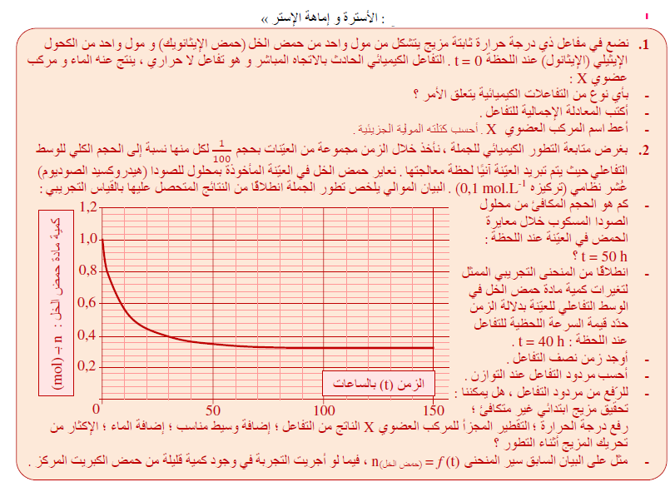
تمرين

